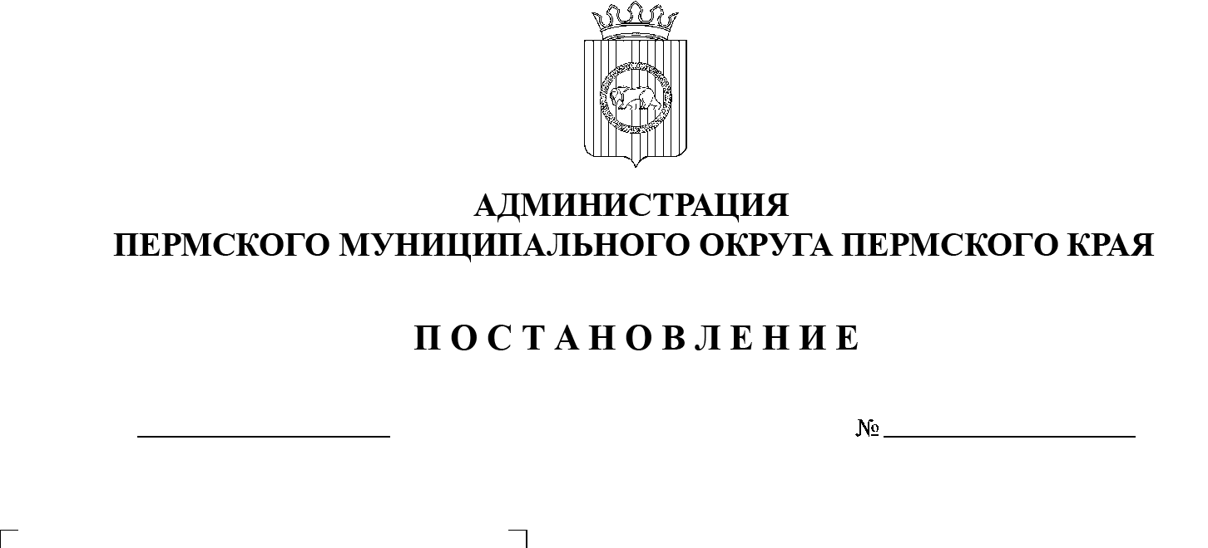

17.07.2023

СЭД-2023-299-01-01-05.С-543

Об утверждении Перечня должностей муниципальной службы в администрации Пермского муниципального округа Пермского края, при назначении на которые граждане и при замещении которых муниципальные служащие обязаны предоставлять сведения о своих доходах, об имуществе   
и обязательствах имущественного характера,   
а также сведения о доходах,   
об имуществе и обязательствах имущественного характера своих супруги (супруга)   
и несовершеннолетних детей

**(в редакции постановлений администрации Пермского муниципального округа Пермского края от 26 февраля 2024 г. № 299-2024-01-05.С-114, от 05 марта 2024 г. № 299-2024-01-05.С-138, признан утратившим силу постановлением администрации Пермского муниципального округа Пермского края** **от 25.12.2024 № 299-2024-01-05.С-1045)**

В соответствии со [статьей 8](consultantplus://offline/ref=E9ECF1B4DDCFD16B312192AC12EA424EF174111EB0B1C81A91719A24419775D4E1F4F9E41CBEFC8B9607C5F04E764455BC596605o648H) Федерального закона от 25 декабря 2008 г.  
№ 273-ФЗ «О противодействии коррупции», [статьей 2](consultantplus://offline/ref=E9ECF1B4DDCFD16B312192AC12EA424EF1741213BBB5C81A91719A24419775D4E1F4F9E315B5A8DBD2599CA10F3D4957A745660575CF3111o74BH) Федерального закона от 03 декабря 2012 г. № 230-ФЗ «О контроле за соответствием расходов лиц, замещающих государственные должности, и иных лиц их доходам», [статьей 8](consultantplus://offline/ref=E9ECF1B4DDCFD16B31218CA104861F45FD7C4917B2B1C24BCA229C731EC77381A1B4FFB656F1A5DBD252CBF542631006E60E6B076ED331116651F345o342H) Закона Пермского края от 04 мая 2008 г. № 228-ПК «О муниципальной службе   
в Пермском крае», [указом](consultantplus://offline/ref=E9ECF1B4DDCFD16B31218CA104861F45FD7C4917B2B0C14FC8269C731EC77381A1B4FFB644F1FDD7D257D6F049764657A0o548H) губернатора Пермского края от 03 июля 2009 г. № 27 «Об отдельных мерах по реализации нормативных правовых актов Российской Федерации в сфере противодействия коррупции», пунктом 6 части 2 статьи 30 Устава Пермского муниципального округа Пермского края

администрация Пермского муниципального округа Пермского края ПОСТАНОВЛЯЕТ:

1.  Утвердить Перечень должностей муниципальной службы в    администрации Пермского муниципального округа Пермского края, при    назначении на которые граждане и при замещении которых муниципальные служащие обязаны предоставлять сведения о своих доходах, об  имуществе и обязательствах имущественного характера, а также сведения о    доходах, об имуществе и обязательствах имущественного характера своих супруги (супруга) и несовершеннолетних детей» согласно приложения   
к настоящему постановлению.

2.  Признать утратившим силу постановление администрации Пермского муниципального округа Пермского края от 08 февраля 2023 № СЭД-2023-299-01-01-05.С-76 «Об утверждении Перечня должностей муниципальной службы в    администрации Пермского муниципального округа Пермского края, при    назначении на которые граждане и при замещении которых муниципальные служащие обязаны предоставлять сведения о своих доходах, об  имуществе и обязательствах имущественного характера, а также сведения о    доходах, об имуществе и обязательствах имущественного характера своих супруги (супруга) и несовершеннолетних детей».

3.  Опубликовать (обнародовать) настоящее постановление в бюллетене муниципального образования «Пермский муниципальный округ» и разместить на официальном сайте Пермского муниципального округа в информационно-телекоммуникационной сети Интернет ([www.permraion.ru)](http://www.permraion.ru/).

4.  Настоящее постановление вступает в силу со дня его официального опубликования и распространяется на правоотношения, возникшие с 01 июня 2023 г*.*

5.  Контроль за исполнением настоящего постановления возложить   
на заместителя главы администрации Пермского муниципального округа Пермского края, руководителя аппарата администрации Пермского муниципального округа Пермского края Ермакова С.В.

Глава муниципального округа В.Ю. Цветов

Приложение

к постановлению администрации Пермского

муниципального округа Пермского края

от №

**ПЕРЕЧЕНЬ**

**должностей муниципальной службы в администрации Пермского муниципального округа Пермского края, при назначении на которые граждане и при замещении которых муниципальные служащие обязаны представлять сведения о своих доходах, расходах,   
об имуществе и обязательствах имущественного характера, а также сведения о доходах, расходах, об имуществе и обязательствах имущественного характера своих супруги (супруга)   
и несовершеннолетних детей**

**(в редакции постановлений администрации Пермского муниципального округа Пермского края** **от 26 февраля 2024 г. № 299-2024-01-05.С-114, от 05 марта 2024 г. № 299-2024-01-05.С-138)**

|  |  |
| --- | --- |
| **1.** | **Руководство администрации Пермского муниципального округа Пермского края (далее – администрация)** |
| 1.1 | Первый заместитель главы администрации |
| 1.2 | Заместитель главы администрации, руководитель аппарата администрации |
| 1.3 | Заместитель главы администрации |
| **2.** | **Аппарат администрации** |
| 2.1 | Заместитель руководителя аппарата администрации |
| 2.2 | Консультант |
| 2.3 | Отдел по защите государственной тайны и мобилизационной подготовке |
| 2.3.1 | Начальник отдела |
| 2.3.2 | Консультант |
| 2.4 | Общий отдел |
| 2.4.1 | Начальник отдела |
| 2.4.2 | Консультант |
| 2.5 | Отдел внутренней политики |
| 2.5.1 | Начальник отдела |
| 2.5.2 | Консультант |
| 2.6 | Отдел муниципальной службы и противодействия коррупции |
| 2.6.1 | Начальник отдела |
| 2.6.2 | Консультант |
| 2.7 | Финансовый отдел |
| 2.7.1 | Заместитель руководителя аппарата администрации, начальник отдела |
| 2.7.2 | Консультант |
| 2.8 | **Управление правового обеспечения и муниципального контроля** |
| 2.8.1 | Начальник управления |
| 2.8.2 | Консультант, контрактный управляющий |
| 2.8.3 | Консультант |
| 2.8.4 | Отдел правовой экспертизы и аналитики |
| 2.8.4.1 | Начальник отдела |
| 2.8.4.2 | Консультант |
| 2.8.5 | Отдел судебной защиты |
| 2.8.5.1 | Начальник отдела |
| 2.8.5.2 | Заместитель начальника отдела |
| 2.8.5.3. | Консультант |
| 2.8.5.4 | Главный специалист |
| 2.8.6 | Отдел муниципального контроля и исполнения административного законодательства |
| 2.8.6.1 | Заместитель начальника управления, начальник отдела |
| 2.8.6.2 | Заместитель начальника отдела |
| 2.8.6.3 | Консультант |
| 2.8.6.4 | Главный специалист |
| 2.9 | **Управление архитектуры и градостроительства** |
| 2.9.1 | Начальник управления, главный архитектор |
| 2.9.2 | Заместитель начальника управления |
| 2.9.3 | Консультант |
| 2.9.4 | Специалист |
| **3.** | **Финансово-экономическое управление** |
| 3.1 | Начальник управления |
| 3.2 | Бюджетный отдел |
| 3.2.1 | Заместитель начальника управления, начальник бюджетного отдела |
| 3.2.2 | Заместитель начальника отдела |
| 3.2.3 | Консультант |
| 3.3 | Отдел по учету и отчетности |
| 3.3.1 | Заместитель начальника управления, начальник отдела по учету и отчетности |
| 3.3.2 | Заместитель начальника отдела |
| 3.3.3 | Консультант |
| 3.4 | Отдел казначейского исполнения бюджета |
| 3.4.1 | Начальник отдела казначейского исполнения бюджета |
| 3.4.2 | Заместитель начальника отдела |
| 3.4.3 | Консультант |
| 3.4.5 | Главный специалист |
| 3.5 | Отдел финансирования отраслей экономики |
| 3.5.1 | Начальник отдела финансирования отраслей экономики |
| 3.5.2 | Заместитель начальника отдела |
| 3.5.3 | Консультант |
| 3.6 | Отдел планирования и экономического анализа |
| 3.6.1 | Начальник отдела планирования и экономического анализа |
| 3.6.2 | Заместитель начальника отдела |
| 3.6.3 | Консультант |
| 3.6.4 | Главный специалист |
| 3.7 | Контрольно-ревизионного отдел |
| 3.7.1 | Начальник контрольно-ревизионного отдела |
| 3.7.2 | Заместитель начальника отдела |
| 3.7.3 | Консультант |
| 3.7.4 | Главный специалист |
| **4.** | **Комитет имущественных отношений** |
| 4.1 | Председатель комитета имущественных отношений |
| 4.2 | Заместитель председателя комитета |
| 4.3 | Отдел земельных отношений |
| 4.3.1 | Начальник отдела |
| 4.3.2 | Консультант |
| 4.4 | Отдел имущественных отношений |
| 4.4.1 | Начальник отдела |
| 4.4.2 | Консультант |
| **5.** | **Управление образования** |
| 5.1 | Начальник управления |
| 5.2 | Заместитель начальника управления |
| 5.3 | Заместитель начальника управления по экономическим вопросам |
| 5.4 | Консультант |
| 5.5 | Отдел реализации муниципальных программ и контроля |
| 5.5.1 | Начальник отдела |
| 5.5.2 | Консультант |
| 5.5.3 | Главный специалист |
| 5.6 | Отдел общего образования |
| 5.6.1 | Начальник отдела |
| 5.6.2 | Консультант |
| 5.6.3 | Главный специалист |
| 5.7 | Отдел дополнительного образования и воспитания |
| 5.7.1 | Начальник отдела |
| 5.7.2 | Консультант |
| 5.7.3 | Главный специалист |
| 5.8 | Отдел дошкольного образования |
| 5.8.1 | Начальник отдела |
| 5.8.2 | Консультант |
| **6.** | **Управление по делам культуры, молодежи и спорта** |
| 6.1 | Начальник управления |
| 6.2 | Заместитель начальника управления |
| 6.3 | Консультант |
| 6.4 | Главный специалист по учреждениям дополнительного образования |
| 6.5 | Главный специалист |
| **7.** | **Управление по развитию агропромышленного комплекса  и предпринимательства** |
| 7.1 | Начальник управления |
| 7.2 | Отдел привлечения инвестиций и реализации муниципальных программ |
| 7.2.1 | Заместитель начальника управления, начальник отдела |
| 7.2.2 | Заместитель начальника отдела |
| 7.2.3 | Консультант |
| 7.2.4 | Главный специалист |
| 7.3 | Отдел развития предпринимательства и экономического анализа |
| 7.3.1 | Начальник отдела |
| 7.3.2 | Заместитель начальника отдела |
| 7.3.3 | Консультант |
| 7.3.4 | Главный специалист |
| 7.4 | Отдел развития агропромышленного комплекса |
| 7.4.1 | Начальник отдела |
| 7.4.2 | Заместитель начальника отдела |
| 7.4.3 | Консультант |
| **8.** | **Управление социального развития** |
| 8.1 | Начальник управления |
| 8.2 | Консультант, контрактный управляющий |
| 8.3 | Отдел социальной политики и муниципальных программ |
| 8.3.1 | Заместитель начальника управления, начальник отдела |
| 8.3.2 | Заместитель начальника отдела |
| 8.3.3 | Консультант |
| 8.3.4 | Главный специалист |
| 8.4. | Отдел по обеспечению деятельности комиссии по делам несовершеннолетних и защите их прав |
| 8.4.1 | Начальник отдела |
| 8.4.2 | Главный специалист |
| 8.4.3 | Ведущий специалист |
| 8.5 | Отдел ЗАГС |
| 8.5.1 | Начальник отдела |
| 8.5.2 | Главный специалист |
| **9.** | **Управление по развитию инфраструктуры** |
| 9.1 | Начальник управления |
| 9.2 | Заместитель начальника управления |
| 9.3 | Консультант |
| **10.** | **Управление территориальной безопасности** |
| 10.1. | Заместитель главы администрации, начальник управления |
| 10.2 | Заместитель начальника управления |
| 10.3 | Консультант |
| **11**. | **Управление жилищных отношений** |
| 11.1 | Заместитель главы администрации, начальник управления |
| 11.2 | Консультант, контрактный управляющий |  |
| 11.3 | Отдел учёта и обеспечения жильём отдельных категорий граждан |  |
| 11.3.1 | Заместитель начальника управления, начальник отдела |  |
| 11.3.2 | Консультант |  |
| 11.3.3 | Главный специалист |  |
| 11.4 | Отдел управления жилищным фондом |  |
| 11.4.1 | Заместитель начальника управления, начальник отдела |  |
| 11.4.2 | Консультант |  |
| 11.4.3 | Главный специалист |  |
| **12.** | **Территориальные органы** |
| 12.1 | Начальник управления |
| 12.2 | Консультант |
| 12.3 | Главный специалист |
| 12.4 | Ведущий специалист |